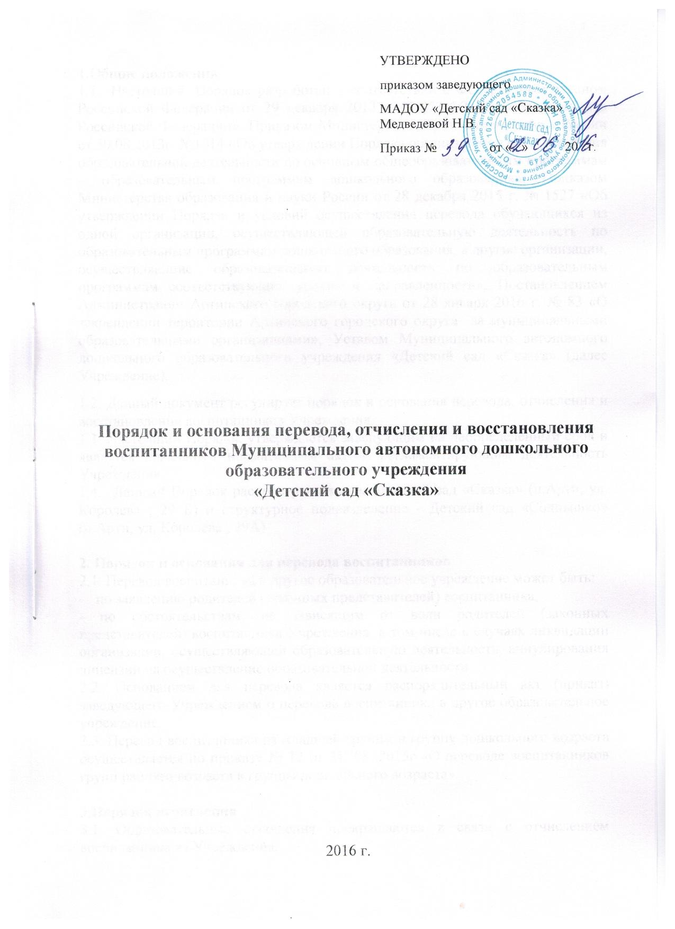

1.Общие положения
1.1. Настоящий Порядок разработан в соответствии с Федеральным законом Российской Федерации от 29 декабря 2012 г. N 273-ФЗ «Об образовании в Российской Федерации», Приказом Министерства образования и науки России от 30.08.2013г. №1014 «Об утверждении Порядка организации и осуществления образовательной деятельности по основным общеобразовательным программам – образовательным программам дошкольного образования», Приказом Министерства образования и науки России от 28 декабря 2015 г. № 1527 «Об утверждении Порядка и условий осуществления перевода обучающихся из одной организации, осуществляющей образовательную деятельность по образовательным программам дошкольного образования, в другие организации, осуществляющие образовательную деятельность по образовательным программам соответствующих уровня и направленности», Постановлением Администрации Артинского городского округа от 28 января 2016 г. № 83 «О закреплении территории Артинского городского округа за муниципальными образовательными организациями», Уставом Муниципального автономного дошкольного образовательного учреждения «Детский сад «Сказка» (далее Учреждение).
1.2. Данный документ регулирует порядок и основания перевода, отчисления и восстановления воспитанников Учреждения.
1.3. Настоящий Порядок утверждается заведующим на неопределенный срок и является локальным нормативным актом, регламентирующим деятельность Учреждения.
1.4. Данный Порядок распространяется на Детский сад «Сказка» (п.Арти, ул. Королева , 29 Б) и структурное подразделение - Детский сад «Солнышко» (п.Арти, ул. Королева , 29А).

2. Порядок и основания для перевода воспитанников
2.1. Перевод воспитанника в другое образовательное учреждение может быть:
- по заявлению родителей (законных представителей) воспитанника;
- по обстоятельствам, не зависящим от воли родителей (законных представителей) воспитанника Учреждения, в том числе в случаях ликвидации организации, осуществляющей образовательную деятельность, аннулирования лицензии на осуществление образовательной деятельности.
2.2. Основанием для перевода является распорядительный акт (приказ) заведующего Учреждением о переводе воспитанника.

3.Порядок отчисления
3.1. Образовательные отношения прекращаются в связи с отчислением воспитанника из Учреждения.
Основанием для отчисления воспитанника является распорядительный акт (приказ) заведующего Учреждением об отчислении. Права и обязанности участников образовательных отношений, предусмотренные законодательством об образовании и локальными нормативными актами Учреждения, прекращаются с даты отчисления воспитанника.
3.2. Отчисление воспитанника из Учреждения может производиться в следующих случаях:
- в связи с получением образования (завершением обучения);
- досрочно по основаниям, указанным в п. 3.3. настоящего Порядка.
3.3. Образовательные отношения могут быть прекращены досрочно в следующих случаях:
- по заявлению родителей (законных представителей), в том числе в случае перевода воспитанника для продолжения освоения программы в другую организацию, осуществляющую образовательную деятельность;
- по обстоятельствам, не зависящим от воли родителей (законных представителей) воспитанника и Учреждения, в том числе в случаях ликвидации организации, осуществляющей образовательную деятельность, аннулирования лицензии на осуществление образовательной деятельности.

4. Порядок восстановления
4.1. Воспитанник, отчисленный из Учреждения по инициативе родителей (законных представителей) до завершения освоения образовательной программы, имеет право на восстановление, по заявлению родителей (законных представителей) при наличии в Учреждении свободных мест.
4.2. Основанием для восстановления воспитанника является распорядительный акт (приказ) заведующего Учреждением о восстановлении.
4.3. Права и обязанности участников образовательных отношений, предусмотренные, законодательством об образовании и локальными актами Учреждения возникают с даты восстановлении воспитанника в Учреждении.

